
CAMPEONATO POR EQUIPOS 2017
2017KO TXAPELKETA TALDEKA

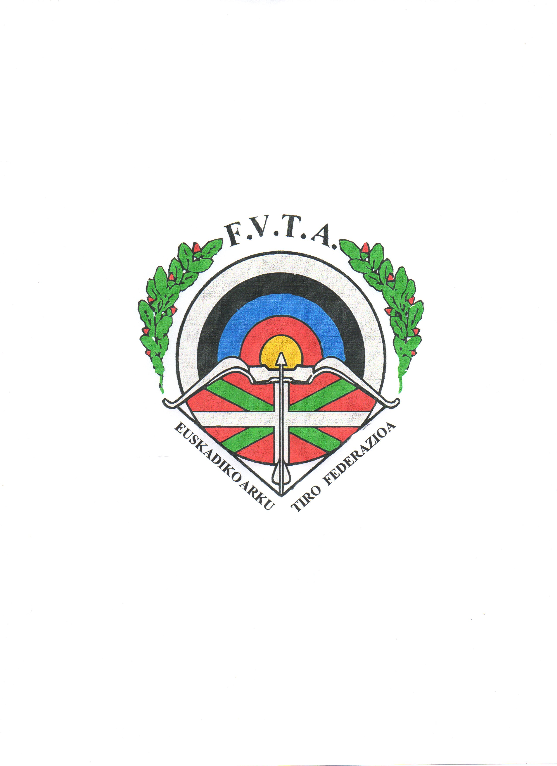
FORMULARIO DE INSCRIPCION
FECHA: Sábado, 24 de Junio de 2017
LUGAR: Campo de Tiro “EL REFOR” del Club AMURRIO ARKU KIROL TALDEA, sito en c/MASKURIBAI, SN – 01470 Amurrio (Álava).

INSCRIPCION: El importe de la inscripción es de 30 € por equipo a ingresar en la cta. bancaria del Club Amurrio Arku Kirol Taldea, indicando el nombre del equipo y club
BBK: c/c. nº ES49 – 2095 – 3258 – 27 – 1090204537

NOMBRE DEL CLUB: TOTAL A INGRESAR:
DIVISION | NOMBRE EQUIPO A: |  | NOMBRE EQUIPO B: |  | TOTAL
 | NOMBRES Y APELLIDOS ARQUEROS | LIC. Nº | NOMBRES Y APELLIDOS ARQUEROS | LIC. Nº
COMPUESTO | 1. |  | 1.
COMPUESTO | 2. |  | 2.
COMPUESTO | 3. |  | 3.
COMPUESTO | 4. |  | 4.
RECURVO | 1. |  | 1.
RECURVO | 2. |  | 2.
RECURVO | 3 |  | 3.
RECURVO | 4. |  | 4.
DESNUDO | 1. |  | 1.
DESNUDO | 2. |  | 2.
DESNUDO | 3. |  | 3.
DESNUDO | 4. |  | 4.
TRADICIONAL  TRADICIONAL | 1. |  | 1.
TRADICIONAL  TRADICIONAL | 2. |  | 2.
TRADICIONAL  TRADICIONAL | 3. |  | 3.
TRADICIONAL  TRADICIONAL | 4. |  | 4.
TOTAL EQUIPOS

